

PROTOTYPOWY

CSEI

KONFIGURACJA

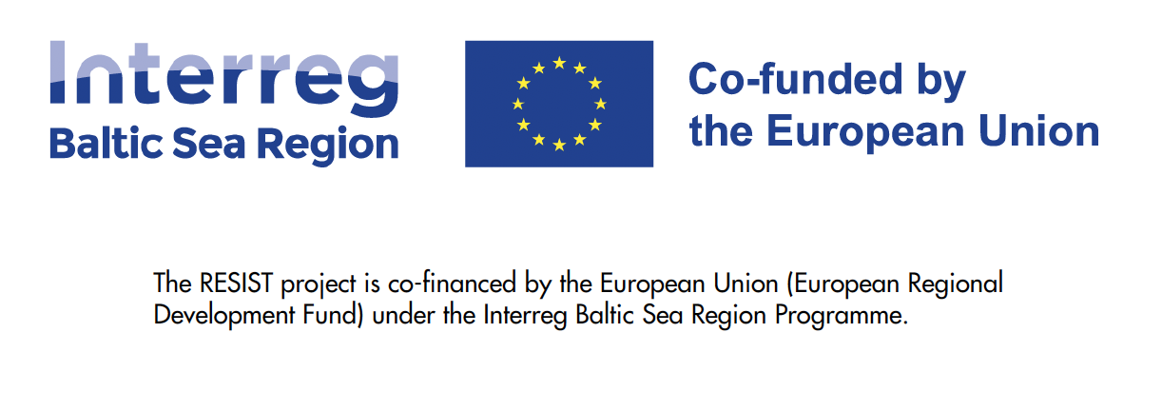
Niniejszy dokument koncepcyjny został przygotowany w ramach projektu Regionalne ekosystemy na rzecz innowacji społecznych i transformacji społecznej (RESIST).
Zastrzeżenie: Wsparcie Komisji Europejskiej w przygotowaniu niniejszej publikacji nie oznacza poparcia dla jej treści, które odzwierciedlają wyłącznie poglądy autorów, a Komisja nie ponosi odpowiedzialności za jakiekolwiek wykorzystanie informacji w niej zawartych.

Spis treści

Projekt RESIST 2
Wprowadzenie 3
1. Istota CSEI 6
Podstawowe działania CSEI 6
2. Proces: Jak uzyskać dostęp do utworzenia CSEI 8
1) Opis: analiza warunków wstępnych CSEI (punkt odniesienia i punkt wyjścia) 8
2) Zdefiniuj: czynniki sukcesu i wizję (wspólny obraz docelowy) 9
3) Podejmij decyzję: obszary zainteresowania (priorytety dla osiągnięcia sukcesu) 10
4) Zdefiniuj: jeden cel dla każdego obszaru zainteresowania (jasne cele) 11
5) Opracuj: kroki i środki (plan wdrożenia dla każdego celu) 11
Wykorzystanie tych samych kroków do oceny (nie tylko tworzenia) 12
3. Wymiary modelu CSEI 12
I. Model członkostwa 12
II. Skład międzysektorowy 13
III. Model operacyjny 15
IV. Organ koordynujący 16
V. Model finansowy 17
VI. Portfolio usług 18
VII. Realny cel 19
VIII. Współpraca między zainteresowanymi stronami 21
4. Przykłady istniejących klastrów CSEI 22
I. Krajowa Unia Audytowa Spółdzielni Socjalnych (Polska) 23
Historia klastra 23
II. Hamburg Alliance for Social Entrepreneurship (Niemcy) 24
Historia klastra 25
5. Najważniejsze wnioski z praktyki 26

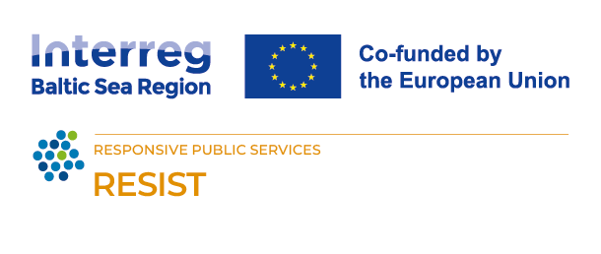
Projekt RESIST „ ”
Niniejszy dokument koncepcyjny dotyczący prototypowej struktury CSEI został sfinansowany przez program Interreg Region Morza Bałtyckiego Komisji Europejskiej.
W ramach projektu RESIST (Regionalne ekosystemy na rzecz innowacji społecznych i transformacji społecznej) władze regionalne, organizacje wspierające biznes i agencje sektorowe opracowują model otwarcia istniejących regionalnych ekosystemów innowacji dla innowatorów społecznych i przedsiębiorców społecznych zajmujących się wyzwaniami społecznymi i środowiskowymi.
Innowatorzy społeczni i przedsiębiorcy społeczni mogą odegrać ważną rolę w poszukiwaniu kreatywnych i niekonwencjonalnych rozwiązań dla obecnych wyzwań transformacyjnych, takich jak migracja, przejście na społeczeństwo neutralne pod względem emisji dwutlenku węgla czy cyfryzacja. Aby jednak dobre pomysły mogły zostać wdrożone w praktyce, potrzebują oni pomocy – w zakresie kwalifikacji, finansowania oraz dostępu do rynków i partnerów do współpracy. Regionalne władze publiczne, organizacje wspierające przedsiębiorczość i agencje sektorowe w regionie Morza Bałtyckiego już teraz bardzo skutecznie zapewniają takie wsparcie głównym innowatorom i przedsiębiorcom, ale muszą jeszcze zdać sobie sprawę z korzyści płynących z dostosowania swojej oferty do potrzeb przedsiębiorstw społecznych. Projekt RESIST wspiera te instytucje w tworzeniu lepszych i bardziej sprzyjających regionalnych ekosystemów dla innowacji społecznych (SI) i przedsiębiorczości społecznej (SE) oraz w zwiększaniu dostępności istniejącego wsparcia dla innowacji dla przedsiębiorców społecznych. Partnerzy projektu badają koncepcję „klastrów innowacji społecznych i ekologicznych” (CSEI) jako modelu wspierania współpracy międzysektorowej oraz opracowują i testują program mający na celu poprawę zdolności podmiotów wspierających innowacje do promowania innowacji społecznych. W dłuższej perspektywie celem jest zwiększenie liczby CSEI w regionie Morza Bałtyckiego oraz ułatwienie współpracy między nimi. W trakcie całego procesu zaangażowane regiony będą również gromadzić pomysły i zalecenia dotyczące poprawy integracji innowacji społecznych w swoich regionalnych strategiach innowacyjnych.

Wprowadzenie
Celem niniejszego dokumentu koncepcyjnego jest opisanie prototypowej struktury klastra innowacji społecznych i ekologicznych (CSEI) oraz ułatwienie utworzenia lub oceny CSEI dostosowanego do warunków regionalnych.
W pierwszej części wyjaśniono koncepcję CSEI, przedstawiono „rdzeń” jako podstawę każdego przyszłego CSEI oraz opisano kroki niezbędne do stworzenia planu działania na rzecz utworzenia CSEI na poziomie regionalnym. Proces ten ma zatem zastosowanie nie tylko do opracowania projektu CSEI od podstaw, ale również do oceny już istniejącego CSEI lub każdej sieci, którą można by zaklasyfikować jako klaster tego rodzaju.
W drugiej części przedstawiono osiem wymiarów, które można wykorzystać do opisania każdego CSEI. Obejmują one określenie modeli członkostwa i finansowania, rodzajów organów koordynujących lub organizacji klastrowych oraz ocenę ich przydatności w różnych kontekstach regionalnych i społeczno-gospodarczych oraz w odniesieniu do celów strategicznych. Ponadto w dokumencie przedstawiono również sugestie dotyczące projektowania innych aspektów operacyjnych funkcjonującego ekosystemu, takich jak usługi świadczone przez klaster, przestrzenie fizyczne lub (cyfrowe) zarządzanie wiedzą i jej transfer, mechanizmy tworzenia sieci kontaktów i kojarzenia partnerów między różnymi organizacjami zaangażowanymi w generowanie innowacji (społecznych), finansowanie, edukację, marketing i podnoszenie świadomości.
Po tych dość abstrakcyjnych specyfikacjach i zaleceniach przewodnik kończy się spostrzeżeniami z praktyki, które są uważane za kompleksowe i przydatne niezależnie od kontekstu i konkretnych warunków wstępnych.
Przewodnik jest skierowany do wszystkich osób, które pomagają kształtować, wspierać lub wdrażać klaster CSEI w regionie – w szczególności do koordynatorów klastrów lub zespołów wsparcia, partnerów z sektora publicznego zajmujących się regionalną polityką innowacyjną i społeczną, pośredników ekosystemowych (centrów, inkubatorów, sieci), podmiotów zajmujących się innowacjami społecznymi i przedsiębiorczością społeczną, fundatorów oraz kluczowych partnerów z sektora badań naukowych, biznesu i społeczeństwa obywatelskiego, którzy zapewniają zasoby, legitymizację lub ścieżki wdrożeniowe.
Jeśli jesteś zainteresowany uruchomieniem CSEI w swoim regionie lub znasz organizację lub sieć podobną do klastra w swoim regionie, która zajmuje się innowacjami społecznymi i ekologicznymi, ten przewodnik jest dla Ciebie!

Koncepcja CSEI
Klastry gospodarki społecznej lub klastry innowacji społecznych i ekologicznych (CSEI) to „grupy przedsiębiorstw gospodarki społecznej i innych powiązanych podmiotów wspierających i gospodarczych, które współpracują w określonej lokalizacji w celu zwiększenia swojego wspólnego wpływu społecznego i ekologicznego poprzez zacieśnienie współpracy, połączenie zasobów i zdolności innowacyjnych” (Europejska Platforma Współpracy Klastrów).
CSEI stanowi innowacyjny model współpracy, który przynosi korzyści różnym grupom interesariuszy, na przykład: administracji publicznej, przedsiębiorcom społecznym i instytucjom akademickim. Poniżej przedstawiamy, w jaki sposób każda z tych grup może skorzystać na uczestnictwie w CSEI.

Administracja publiczna
Rozwój lokalny i regionalny: Współpraca z CSEI umożliwia władzom lokalnym i decydentom wspieranie zrównoważonego rozwoju społecznego i ekologicznego. Inicjatywy te koncentrują się na rozwiązywaniu lokalnych problemów poprzez innowacje społeczne, przyczyniając się do poprawy jakości życia mieszkańców.
Zwiększona efektywność działań publicznych: Uczestnictwo w klastrach pozwala na bardziej efektywne wykorzystanie zasobów publicznych poprzez współpracę z sektorem prywatnym i społecznym. Klastry pełnią rolę platform wymiany wiedzy i zasobów, przyspieszając wdrażanie lokalnych strategii rozwoju.
Pozyskiwanie finansowania: Klastry CSEI mogą pomóc w pozyskaniu funduszy z różnych źródeł, w tym z programów UE, wspierając długoterminową stabilność finansową lokalnych projektów. Publiczne wsparcie dla klastrów zwiększa również szanse na pozyskanie finansowania zewnętrznego.

Przedsiębiorcy społeczni
Wsparcie i rozwój: Klastry oferują przedsiębiorcom społecznym dostęp do szerokiego zakresu usług, w tym inkubacji przedsiębiorczości, opcji mikrofinansowania, możliwości nawiązywania kontaktów oraz wsparcia w zakresie rozwoju rynku. Umożliwia to przedsiębiorcom społecznym skalowanie działalności i zwiększanie jej wpływu społecznego.
Współpraca i innowacje: CSEI promują współpracę między różnymi sektorami, sprzyjając innowacjom i tworzeniu nowych rozwiązań dla wyzwań społecznych i ekologicznych. Przedsiębiorcy społeczni mogą korzystać z wiedzy i zasobów partnerów akademickich, publicznych i prywatnych, zwiększając swoją konkurencyjność i zdolność do innowacji.
Budowanie społeczności: Uczestnictwo w klastrach wspiera budowanie silnych społeczności lokalnych poprzez angażowanie różnych interesariuszy. Przedsiębiorcy społeczni mogą nawiązywać cenne relacje, które pomagają osiągać wspólne cele i wzmacniać solidarność społeczną.

Instytucje akademickie
Możliwości badawcze: Uniwersytety uczestniczące w CSEI zyskują dostęp do wyjątkowych możliwości badawczych wynikających ze ścisłej współpracy z sektorem społecznym i publicznym. Umożliwia to prowadzenie praktycznych badań, które mają bezpośrednie zastosowanie i wpływ na lokalną społeczność.
Transfer wiedzy: Klastry tworzą platformy transferu wiedzy między uniwersytetami a innymi sektorami, promując praktyczne zastosowanie teorii akademickich. Współpraca z przedsiębiorcami społecznymi i instytucjami publicznymi zapewnia studentom i badaczom cenne doświadczenia.
Zaangażowanie społeczności: Udział w CSEI zwiększa zaangażowanie uniwersytetów w lokalne inicjatywy społeczne i ekologiczne. Uniwersytety mogą odgrywać wiodącą rolę w promowaniu zrównoważonego rozwoju i innowacji społecznych, co pozytywnie wpływa na ich wizerunek i reputację.

Ogólne czynniki sukcesu klastrów

- Pomysł: Aby się rozwijać, klaster musi mieć realny pomysł, na którym można oprzeć działalność.
- Działania: Muszą istnieć działania, które przynoszą korzyści i wartość wynikającą z przynależności do klastra.
- Organizacja: Istnieje organizacja, która koordynuje i rozwija działania klastra oraz zarządza relacjami niezbędnymi do jego wzrostu i rozwoju.
- Siły napędowe i zaangażowanie: Istnieją pełni pasji i zaangażowani członkowie, którzy stanowią siłę napędową działań i zmian w klastrze. Klaster potrzebuje liderów!
- Masa krytyczna: Klaster składa się z grupy członków, wśród których powinna istnieć zarówno masa krytyczna pod względem liczby, jak i różnorodność, aby klaster mógł skutecznie funkcjonować.

Organizacja klastra, podobnie jak firma, ma:
- ścieżkę rozwoju, która obejmuje proces od momentu powstania do ustabilizowanej organizacji, gdzie sukces w rozwoju zależy od jasnej koncepcji zaspokajającej potrzeby, siły napędowej i zaangażowania poszczególnych osób oraz zakotwiczenia w interesariuszach.
- zadanie zaspokojenia potrzeb grupy docelowej i w ramach tego rozwoju zdolności zarówno do przyciągania, jak i zarządzania zasobami.
(Magnus Klofsten, badacz z Uniwersytetu w Linköping)

Model diagramu pajęczego koncepcji CSEI
Do modelowania koncepcji CSEI wybrano diagram pajęczy. W odniesieniu do ośmiu różnych wymiarów (model członkostwa, skład międzysektorowy, „własność” i model operacyjny, organ koordynujący, model finansowy, portfolio usług/działań, realny cel/pomysł, współpraca między interesariuszami) region może dokonać przeglądu aktualnej sytuacji każdego z wymiarów, oceniając je w skali od niskiego/małego/słabego do dużego/silnego/wysokiego, aby wizualizować, które części CSEI wymagają dalszego rozwoju.
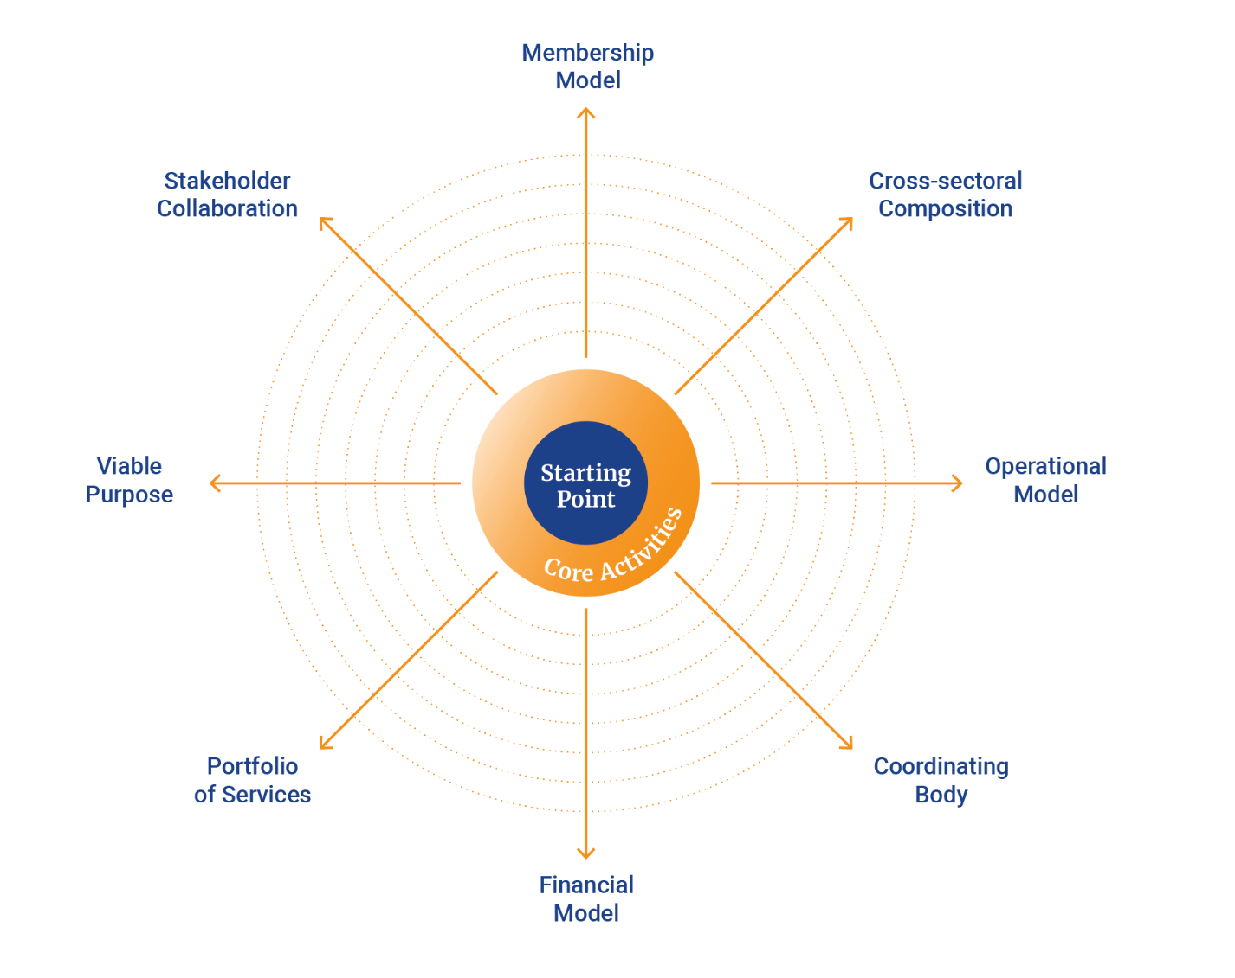

Podstawowe działania CSEI

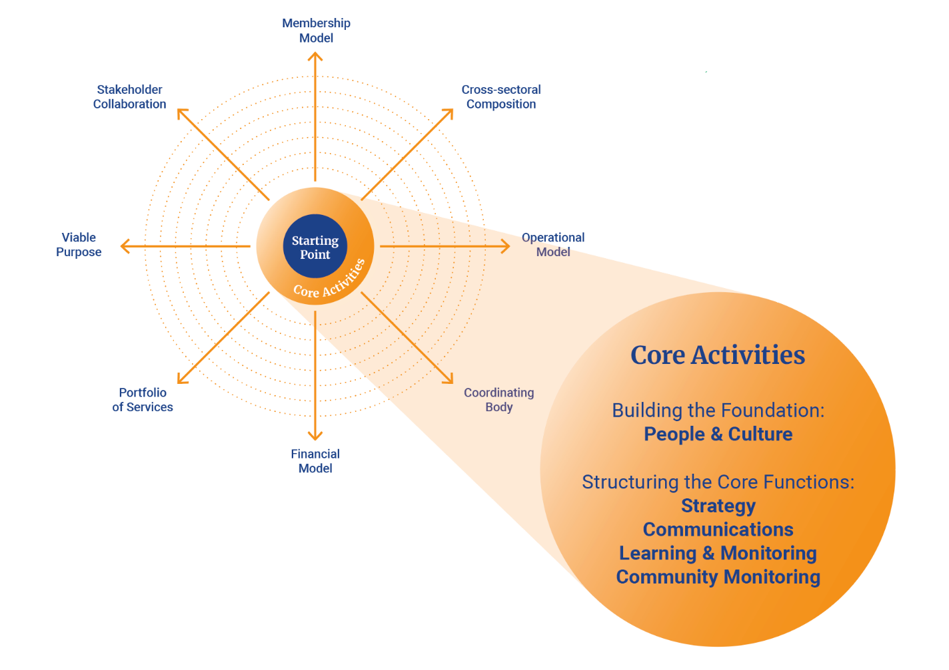
Ustanowienie podstawowych działań CSEI
Tworzenie CSEI rozpoczyna się od opracowania stabilnego rdzenia, który może koordynować zarówno wewnętrzne, jak i zewnętrzne interakcje z szerszym ekosystemem struktur i podmiotów. Podstawowym wczesnym krokiem jest zdefiniowanie modelu zarządzania: określenie, kto jest zaangażowany we współpracę, w jaki sposób będzie realizowana odpowiedzialność i jakie struktury decyzyjne są niezbędne. Równie ważne jest wyjaśnienie ram finansowych – czy dostępne są środki finansowe na podstawowe działania i w jaki sposób należy je przydzielić, aby zapewnić ich efektywne wykorzystanie przez zaangażowane podmioty.

Budowanie fundamentów: ludzie i kultura
Po ustanowieniu zarządzania i infrastruktury klastra uwaga skupia się na podstawowych funkcjach, które będą pielęgnować i utrzymywać ekosystem. Kluczowym elementem tej pracy jest zrozumienie potrzebnych ludzi i umiejętności. Obejmuje to określenie, które kompetencje są niezbędne do opracowania nadrzędnej wizji, oraz określenie, kto musi być zaangażowany, aby inicjatywa mogła być realizowana.
Ponieważ klaster będzie obejmował różnorodne organizacje i osoby, kluczowe znaczenie ma ustanowienie wspólnej kultury na wczesnym etapie procesu. Ustalenie jasnych zasad, wytycznych i oczekiwań dotyczących współpracy zmniejsza niepewność, ujednolica intencje i tworzy bardziej spójną podstawę dla wspólnych działań. Takie podstawy kulturowe pomagają zminimalizować tarcia i zapewniają, że uczestnicy rozumieją, jak skutecznie pracować w ramach ekosystemu.

Strukturyzacja podstawowych funkcji
Aby zapewnić przejrzystość i ograniczyć nakładanie się obowiązków, pracę rdzenia można podzielić na cztery podstawowe funkcje. Funkcje te ułatwiają poruszanie się po złożonym środowisku i zapewniają ekosystemowi wsparcie we wszystkich obszarach niezbędnych do długoterminowego zrównoważonego rozwoju.

Strategia
Funkcja strategiczna ma zasadnicze znaczenie, ponieważ klaster będzie współpracował z szerokim spektrum podmiotów – od inicjatyw oddolnych po potencjalnych partnerów międzynarodowych. Aby zarządzać tą różnorodnością, rdzeń powinien składać się z osób o silnych zdolnościach strategicznych i doświadczeniu niezbędnym do pracy w różnych systemach. Ich rolą jest wyznaczanie kierunku, przewidywanie wyzwań i prowadzenie klastra przez stale zmieniające się otoczenie.

Komunikacja
Komunikacja jest decydującym czynnikiem sukcesu w pracy zorientowanej na ekosystem. Rdzeń musi być w stanie ułatwiać wewnętrzny dialog w całej sieci, a jednocześnie budować zrozumienie wśród zewnętrznych interesariuszy. Oznacza to przekładanie złożonych procesów współtworzenia i współpracy na komunikaty, które są przystępne, jasne i wspierają cele klastra. Bez silnej komunikacji narastają nieporozumienia, osłabia się współpraca, a utrzymanie postępów staje się trudne.

Uczenie się i monitorowanie
Ponieważ klastry są wciąż stosunkowo nową formą organizacji, wiedza i umiejętności potrzebne do współtworzenia i współpracy w ekosystemie mogą być ograniczone wśród uczestników. Z tego powodu kluczowe znaczenie ma silny nacisk na naukę i monitorowanie. Funkcja ta koncentruje się na budowaniu zdolności do współpracy, pozyskiwaniu spostrzeżeń, śledzeniu postępów oraz dokumentowaniu wyników i sukcesów. Wyniki te pomagają członkom uzasadnić swoje zaangażowanie przed odpowiednimi interesariuszami – właścicielami, fundatorami, klientami, członkami lub podatnikami – oraz wzmacniają legitymizację dalszego rozwoju klastra.

Zarządzanie społecznością
Ponieważ CSEI składa się z wielu podmiotów współpracujących ze sobą jako połączony ekosystem, zarządzanie społecznością staje się centralnym elementem podstawowej działalności. Funkcja ta wymaga osób posiadających umiejętności w zakresie budowania relacji, koordynacji, zarządzania procesami i projektami oraz projektowania wydarzeń. Ich zadaniem jest utrzymanie tkanki społecznej ekosystemu, wspieranie znaczących interakcji oraz zapewnienie płynnego i przemyślanego przebiegu działań. Skuteczne zarządzanie społecznością pozwala ekosystemowi zachować dynamikę, łączność i zdolność do ewolucji w miarę upływu czasu.

NAJWAŻNIEJSZE!!!!!
Kolejnym krokiem przy tworzeniu rdzenia jest przeprowadzenie odpowiedniej analizy ekosystemu i potencjalnych interesariuszy. Chcesz wiedzieć, jakie działania obejmuje ekosystem i jakie potencjalne korzyści mogą one przynieść dzięki połączeniu ze strukturą CSEI. Jaką wartość wytwarzają interesariusze i jaki jest poziom powiązań między nimi. Aby struktura wsparcia mogła funkcjonować, warto mieć jasny obraz zasad i przepisów obowiązujących w danym kontekście dotyczących celu CSEI, a także wiedzieć, jakie polityki wspierają daną sprawę na poziomie regionalnym i krajowym. Jako struktura wsparcia należy zebrać informacje na temat potencjalnych źródeł finansowania dla interesariuszy, a także możliwych źródeł finansowania dla samej struktury. Zwiększy to jej znaczenie dla potencjalnych członków i przyczyni się do zrównoważonej przyszłości klastra. Ponieważ klaster powinien być ściśle dostosowany do kontekstu, któremu ma służyć, na początku warto poświęcić dużo czasu na mapowanie zasobów kulturowych i społecznych. Należy zadać sobie pytania: kto ma duży wpływ i w jaki sposób jesteś związany z lokalną kulturą tworzenia tego rodzaju inicjatyw?

2. Proces: Jak uzyskać dostęp do utworzenia CSEI

Jak stworzyć lub ocenić CSEI, korzystając z 5-etapowego procesu
Proces ten działa zarówno jako...
...metodę tworzenia (budowanie klastra CSEI od podstaw w oparciu o opisany wcześniej rdzeń i istniejące zasoby) oraz jako
...metody oceny (sprawdzanie dojrzałości, luk i kolejnych priorytetów rozwoju).
Logika jest prosta: zacznij od status quo, zdefiniuj wspólną wizję sukcesu, ustal priorytety tego, co jest najbardziej istotne lub oczywiste, przełóż priorytety na mierzalne cele, a następnie opracuj plan działania, który jest wystarczająco konkretny, aby można go było wdrożyć.
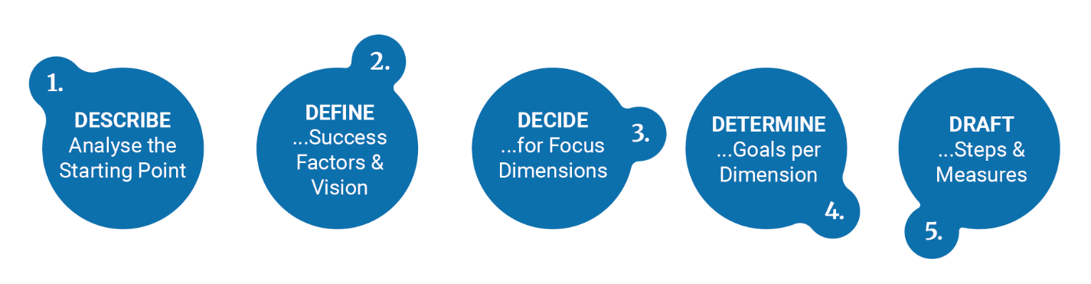

1. OPISZ: Przeanalizuj punkt wyjścia swojego CSEI (punkt odniesienia i warunki wstępne)
Zacznij od ustrukturyzowanego przeglądu status quo, czyli podstaw CSEI w Twoim regionie. Celem nie jest jeszcze ocena jakości, ale ustalenie wspólnego zrozumienia punktu wyjścia: jakie zasoby, możliwości i warunki są już dostępne – wewnętrznie i zewnętrznie.
Zasoby wewnętrzne do analizy
- Ludzie i umiejętności: Jaką wiedzą specjalistyczną i potencjałem dysponujemy?
- Podstawa finansowa: czy finansowanie inicjatywy jest zapewnione lub z jakich zasobów finansowych lub źródeł finansowania możemy skorzystać?
- Ustalone praktyki zarządzania: Czy mamy już ustalone procedury podejmowania decyzji, zasady odpowiedzialności, role i mechanizmy koordynacji?
- Kultura organizacyjna: Na jakich podstawach kulturowych budujemy CSEI? Zastanów się nad takimi pojęciami, jak zaufanie, normy współpracy, otwartość na naukę, rozwiązywanie konfliktów, eksperymentowanie.
- Infrastruktura: Na jakich przestrzeniach fizycznych, narzędziach cyfrowych, dostępie do danych i zdolnościach administracyjnych można polegać?
Zasoby zewnętrzne do zebrania
- Działania ekosystemu: Jakie istotne istniejące inicjatywy, formy współpracy, wydarzenia, projekty, sieci lub pośrednicy są już obecni w Twoim regionie?
- Kontakty rynkowe: Czy znasz potencjalne możliwości nawiązania współpracy z firmami, możliwości zamówień publicznych lub oznaki popytu na rynku?
- Polityka i regulacje: Jakie sprzyjające lub ograniczające ramy, priorytety publiczne, ograniczenia dotyczące zgodności lub potencjalne zachęty należy wziąć pod uwagę?
- Sytuacja w zakresie finansowania: Czy masz dostęp do odpowiednich podmiotów finansujących, programów publicznych, źródeł filantropijnych lub podmiotów inwestycyjnych oraz znajomość konkretnych kryteriów kwalifikowalności?
- Sieci interesariuszy: Kim są kluczowi gracze w poszczególnych sektorach i łącznikami, których należy wziąć pod uwagę? Czy istnieją jakieś relacje władzy lub zaufania, które należy wziąć pod uwagę?
- Atuty kulturowe i społeczne: Jakie są ogólne cechy tożsamości lokalnej, kapitału społecznego, zaangażowania społeczności, uczestnictwa obywatelskiego i legitymizacji w Twoim regionie?
- Sieci interesariuszy: Kim są kluczowi gracze w poszczególnych sektorach i łącznikami, których należy wziąć pod uwagę? Czy istnieją jakieś relacje władzy lub zaufania, które należy wziąć pod uwagę?
Wynik kroku 1
Jasna podstawa, którą można wykorzystać do oceny: „Oto, co obecnie mamy i na czym możemy się oprzeć”.
Analiza status quo może zostać przedstawiona w formie krótkiego profilu, mapy zasobów i/lub wstępnej oceny według wymiarów diagramu pajęczego.

2. ZDEFINIUJ: Czynniki sukcesu i wizja (wspólny obraz docelowy)
Następnie należy określić, jak idealnie powinien wyglądać CSEI w danym regionie. Ten krok pozwala na uzgodnienie stanowiska: bez wspólnej wizji późniejsze decyzje będą rozbieżne lub będą podyktowane przez najgłośniejszych interesariuszy.
Kluczowe pytania, które pomogą w sformułowaniu wizji:
- Jaki jest cel klastra CSEI w tym miejscu, a zatem jakie problemy pomaga on rozwiązać?
- Jak w praktyce (a nie tylko w sloganach) wyglądałaby „wysoka wydajność”?
- Jak mieszkańcy regionu postrzegają CSEI: jako platformę, sieć, strukturę wsparcia, usługę?
- Jakie są niepodważalne czynniki sukcesu (np. legitymizacja, jakość zarządzania, odporność finansowa, integracja)?
Możesz zdefiniować ogólną meta-wizję lub użyć wymiarów diagramu pajęczego („nogi pajęcza”) aby uczynić wizję namacalną. Dla każdego obszaru opisz, jak wygląda „dobro” w Twoim kontekście. Zapewnia to wspólny język i pozwala uniknąć abstrakcyjnych wizji, które trudno jest wdrożyć.
Wynik kroku 2
Zwięzła deklaracja wizji w kilku zdaniach wraz z czynnikami sukcesu, opcjonalnie przełożona na „idealny profil pajęczy”, który opisuje pożądany poziom dojrzałości we wszystkich wymiarach.

3. DECYZJA: Wymiary priorytetowe (priorytety dla osiągnięcia sukcesu)
Mając na stole status quo (krok 1) i wizję (krok 2), zidentyfikuj lukę: czego brakuje lub co jest niedopracowane i co jest najważniejsze do rozwiązania w pierwszej kolejności. W tym miejscu należy świadomie dokonać kompromisów. Ponieważ zasoby są ograniczone, celem jest unikanie prób poprawy wszystkiego naraz.
Jak dobrze wybrać obszary, na których należy się skupić:
- Porównaj punkt odniesienia z wizją w poszczególnych obszarach: gdzie są największe luki?
- Poszukaj wąskich gardeł: obszarów, które blokują postęp we wszystkich innych obszarach (często są to zarządzanie, finansowanie, zdolność koordynacyjna).
- Poszukaj punktów zaczepienia: obszarów, w których poprawa przyniesie wiele korzyści (np. silna sieć interesariuszy może przyspieszyć dostęp do finansowania i pilotażowe partnerstwa).
- Rozważ wykonalność: co można realistycznie poprawić w ramach dostępnego czasu i ograniczonych zasobów?
Określ ramy czasowe i wybierz około trzech wymiarów, na których początkowo chcesz się skupić. Pozwoli to skoncentrować uwagę i energię oraz uwidocznić postępy.
Opcjonalnie: jeśli pomoże to w podejmowaniu decyzji i ustalaniu priorytetów, można już teraz ustalić ramy czasowe dla drugiej fazy, w której zajmie się wymiarami o drugim poziomie priorytetowym.
Wynik kroku 3
Krótka lista priorytetowych wymiarów lub odpowiednie oznaczenie na diagramie, wraz z krótkim uzasadnieniem, dlaczego zostały one wybrane w tym momencie.

4) Zdefiniuj: jeden cel dla każdego wymiaru (jasne cele)
Dla każdego obszaru zainteresowania zdefiniuj jeden cel, który przekłada Twoją wizję na mierzalny cel. Jest to pomost między strategią a działaniem: zamienia „chcemy silnego ekosystemu” na „osiągniemy X do Y”.
Użyj celów SMART:
- Szczegółowe: jasne określenie tego, co będzie istnieć lub ulegnie zmianie.
- Mierzalne: zawierają wskaźniki lub dowody.
- Osiągalne: realistyczne, biorąc pod uwagę możliwości.
- Istotne: powiązane z wizją/czynnikami sukcesu.
- Określone w czasie: zawierają harmonogram.
Dobre cele często obejmują zarówno:
- element wynikowy (co poprawia się w ekosystemie) oraz
- element zdolności (co CSEI może niezawodnie zrobić).
Wynik kroku 4
Trzy cele (po jednym dla każdego wymiaru), każdy zapisany jako stwierdzenie SMART z prostymi wskaźnikami.

5) Projekt: kroki i środki (plan wdrożenia dla każdego celu)
Na koniec należy opracować plan działania: jakie konkretne kroki pozwolą przejść od status quo do celu w każdym obszarze?
W tym miejscu plan staje się operacyjny:
- Określ środki (działania, interwencje, struktury, projekty pilotażowe, partnerstwa).
- Określ właścicieli (kto jest odpowiedzialny) i współtwórców.
- Określ kamienie milowe (jak będzie wyglądał postęp po 30/60/90 dniach lub w ujęciu kwartalnym).
- Określ potrzebne zasoby (czas, finansowanie, narzędzia, wsparcie polityczne, wiedza specjalistyczna).
- Dodaj prostą procedurę monitorowania (jak będziesz śledzić postępy i wprowadzać zmiany).
Aby zapewnić możliwość wdrożenia, sformułuj kroki na poziomie praktycznym (nie tylko „budowanie potencjału”, ale „zorganizowanie 3 okrągłych stołów partnerskich”, „ustanowienie karty zarządzania”, „pilotażowe wdrożenie 2 przypadków użycia”, „stworzenie kanału finansowania” itp.
Wynik kroku 5
Prosty plan działania dla każdego obszaru zainteresowania: środki, właściciele, kamienie milowe i podejście do monitorowania.

Wykorzystanie tych samych kroków do oceny (a nie tylko do tworzenia)
Jeśli oceniasz istniejący CSEI, kroki pozostają takie same, ale intencja zmienia się w zależności od tego, czy istnieją już zdefiniowane priorytety, cele i środki, czy też chcesz wykorzystać pięć kroków, aby wejść w nową fazę rozwoju klastra:
- Krok 1 staje się migawką dojrzałości (mocne strony, luki, ograniczenia).
- Krok 2 sprawdza, czy istnieje wspólna i aktualna wizja (lub czy interesariusze nie oddalili się od niej).
- Krok 3 albo...
... pokazuje, czy priorytety są dobrze wybrane (lub zbyt szerokie / niezgodne z wąskimi gardłami), lub...
...określa priorytety dla nadchodzącej fazy rozwoju klastra.
- Krok 4 albo...
...sprawdza, czy cele są mierzalne i znaczące (lub niejasne / niemożliwe do śledzenia), lub...
...ustala nowe cele.
- Krok 5 albo...
...sprawdza, czy środki są konkretne, mają zapewnione zasoby i właściciela (lub są „fajnymi pomysłami” bez struktur realizacji), lub...
...określa środki służące osiągnięciu celów.

3. Wymiary modelu CSEI
W kolejnych rozdziałach wyjaśniono osiem wymiarów modelu CSEI (diagram pajęczy). Po akapicie poświęconym temu, co zespół RESIST rozumie pod pojęciem poszczególnych wymiarów, podano przykłady ilustrujące praktyczne zastosowanie. Każdy rozdział kończy się zaleceniami dla grupy docelowej dotyczącymi tego, co należy wziąć pod uwagę przy wdrażaniu danego wymiaru w praktyce.

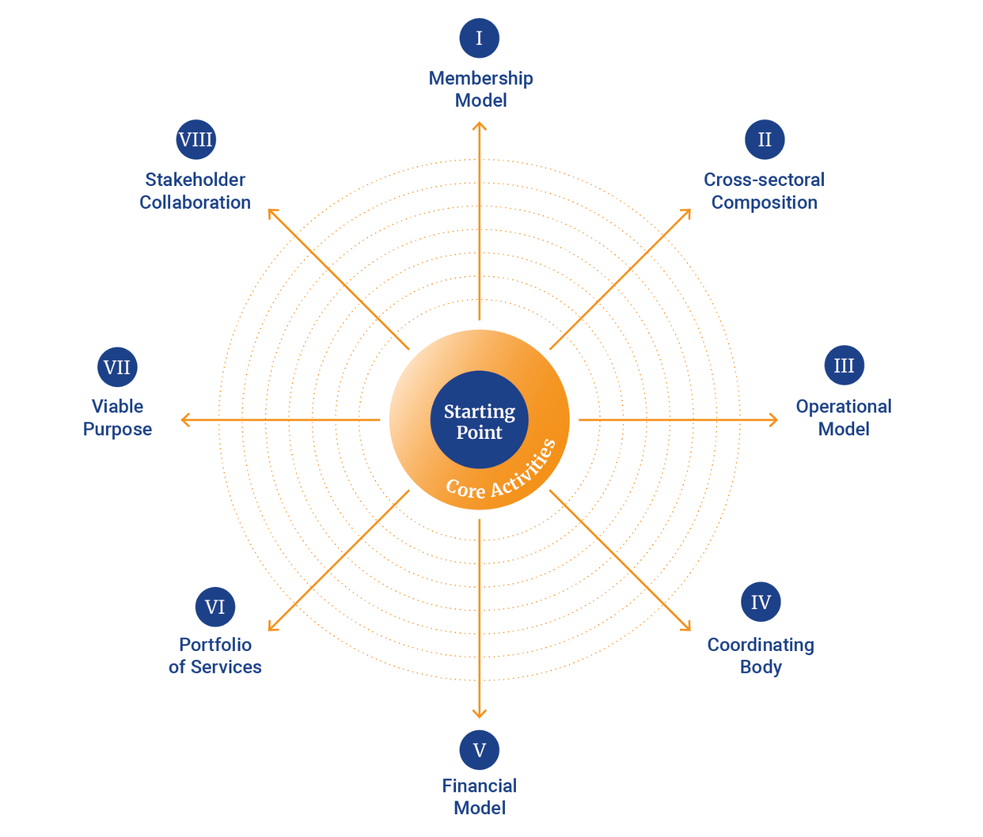

I. Model członkostwa
Identyfikacja odpowiednich podmiotów w klastrze społecznym i ekologicznym ma kluczowe znaczenie, gdy celem jest konsolidacja wysiłków na rzecz wspólnych celów. Członkostwo odgrywa kluczową rolę w zwiększaniu przewidywalności wśród tych podmiotów, ułatwiając w ten sposób skuteczną współpracę i koordynację.
Organizacja członkostwa w klastrze wymaga przemyślanego podejścia, które uwzględnia wyjątkowe potrzeby i możliwości jego podmiotów, a jednocześnie zapewnia stabilność finansową i zgodność z nadrzędnymi celami klastra. Równowaga ta ma kluczowe znaczenie dla skutecznego funkcjonowania i oddziaływania klastra społecznego i ekologicznego.

Różne przykłady modeli członkostwa
Zainspirowane przez Grupę Ekspertów ds. Gospodarki Społecznej i Przedsiębiorstw Społecznych (GECES) członkostwo w klastrze można podzielić na trzy podstawowe typy:
- Członkostwo zamknięte i sformalizowane: ten typ jest jasno określony i zazwyczaj wiąże się z regularnymi opłatami członkowskimi.
- Członkostwo otwarte: ta kategoria obejmuje różne formy członkostwa. Niektóre z nich nie wymagają regularnych opłat, oferując członkostwo otwarte. Odmiana tego typu opiera się na tradycjach spółdzielczych, w których członkowie są również właścicielami poprzez wspólne udziały, jak w przypadku Berziklatu i Modragon. Interesującym przykładem jest Teple Misto (UA), gdzie dostęp do strony klastra jest ułatwiony dzięki systemowi finansowania społecznościowego.
- Członkostwo nieformalne: ten rodzaj nie wiąże się z regularnymi opłatami. Członkostwo jest ustalane na podstawie delegacji. Przykłady obejmują Partnerstwo na rzecz Innowacji Społecznych w hrabstwie Örebro (SE), Impact City The Hague (NL) oraz Grappe Construction Bruxelles (BE). Te klastry inicjatyw na rzecz gospodarki społecznej i innowacji (CSEI) mają zazwyczaj silne powiązania z władzami publicznymi lub strategią polityczną.
Należy zauważyć, że członkowie nie muszą być podmiotami „gospodarki społecznej”. Powinni jednak realizować podobne lokalne misje społeczne lub ekologiczne. Istnieje również kategoria członkostwa stowarzyszonego, w ramach której członkowie są luźno powiązanymi uczestnikami klastra.
O czym należy pomyśleć?
- Kryteria członkostwa: Należy określić jasne kryteria członkostwa i upewnić się, że członkowie podzielają wizję klastra oraz zaangażowanie na rzecz innowacji społecznych i ekologicznych. Należy zdecydować, czy członkostwo jest otwarte dla osób fizycznych, organizacji, czy dla obu tych grup.
- Aktywny udział: Udział jest kluczowy dla zapewnienia energii, witalności i postępu w klastrze, aktywnego udziału w spotkaniach i wydarzeniach.
- Oczekiwania wobec członków: Wyjaśnij, czego oczekuje się od członków, np. wkładu w rozwój klastra, przestrzegania wartości i wytycznych klastra.
- Integracja i różnorodność: zapewnij, że członkostwo jest dostępne dla szerokiej i zróżnicowanej grupy osób, unikaj struktur, które mogą wykluczać mniej zasobnych uczestników.
- Cyfrowe i fizyczne przestrzenie spotkań: Zapewnij zarówno cyfrowe, jak i fizyczne platformy do interakcji między członkami, zbuduj infrastrukturę cyfrową umożliwiającą zdalną współpracę, wybierz i zaprojektuj fizyczną przestrzeń (przestrzenie), aby każdy czuł się mile widziany i włączony.

II. Skład międzysektorowy
Skład międzysektorowy odnosi się do różnorodnego pochodzenia inicjatorów i właścicieli organizacji klastra. Zdecydowaliśmy się zdefiniować cztery sektory, z których pochodzą te osoby i podmioty:
- Sektor publiczny: agencje rządowe, instytucje publiczne i organy miejskie.
- Sektor prywatny: korporacje, małe i średnie przedsiębiorstwa (MŚP) oraz prywatni inwestorzy.
- Gospodarka społeczna i społeczeństwo obywatelskie: przedsiębiorstwa społeczne, organizacje pozarządowe (NGO), grupy społeczne i organizacje non-profit.
- Instytucje akademickie i badawcze: uniwersytety, ośrodki badawcze i think tanki.
Uważamy, że szeroka współpraca międzysektorowa sprzyja rozwojowi innowacji społecznych i ekologicznych, dlatego chcemy pokazać i zachęcić do różnych rodzajów współpracy międzysektorowej.
Jak wynika z poprzedniego raportu GECES (grupy ekspertów ds. gospodarki społecznej i przedsiębiorstw społecznych w UE), większość istniejących już klastrów w UE to klastry skupiające głównie podmioty gospodarki społecznej oraz klastry hybrydowe, w skład których wchodzą podmioty gospodarki społecznej i MŚP.
W raporcie stwierdzono, że fakt, iż klaster opiera się na kolektywizmie i obejmuje współpracę między różnymi organizacjami, które go tworzą, może wyjaśniać, że w momencie powstania, w większości przypadków, istnieje już struktura zbiorowa.
Różne przykłady składu międzysektorowego
- Podmioty w klastrze pochodzą głównie z sektora gospodarki społecznej (jeden sektor)
- Podmioty w klastrze pochodzą głównie z organizacji publicznych i gospodarki społecznej (dwa sektory)
- Podmioty w klastrze pochodzą głównie z organizacji prywatnych i gospodarki społecznej (dwa sektory)
- Podmioty w klastrze pochodzą głównie z sektora gospodarki społecznej, sektora publicznego i akademickiego (trzy sektory)
- Podmioty w klastrze pochodzą głównie z sektora gospodarki społecznej, prywatnego i publicznego (trzy sektory)
- Inne rodzaje kompozycji międzysektorowych
O czym należy pamiętać?
Zaangażowanie lokalnych władz lub organów w podejście klastrowe jest bardzo pożądane. Zwłaszcza, że wspólnie z gminą można wtedy dostosować cel klastra do lokalnego kontekstu i istniejących strategii. Zapewnia to również większą trafność wśród polityków i decydentów oraz otwiera możliwości uzyskania publicznego wsparcia finansowego.
Według raportu GECES dotyczącego klastrów innowacji społecznych i ekologicznych (CSEI) prawie wszystkie klastry realizują podejście oparte na wielostronnym partnerstwie, integrując w swoim składzie co najmniej dwa lub trzy rodzaje podmiotów. Klastry te mają zazwyczaj charakter międzysektorowy pod względem sektora działalności (NACE), co wskazuje, że ich siły napędowe często wykraczają poza zwykłe zwiększanie lokalnej konkurencyjności sektorowej. Motywują je natomiast szersze cele społeczne i środowiskowe.
Zdecydowana większość tych klastrów działa w ramach określonych jurysdykcji politycznych lub administracyjnych, co podkreśla znaczenie bliskości. To ograniczenie geograficzne gwarantuje, że działania są dostosowane do lokalnego kontekstu i potrzeb, sprzyjając silniejszym więziom społecznym i skuteczniejszym interwencjom.

III. Model operacyjny
Model operacyjny w kontekście klastrów innowacji społecznych i ekologicznych odnosi się do struktury i metod, dzięki którym klastry te działają w celu osiągnięcia swoich celów. Obejmuje to takie aspekty, jak przywództwo, zarządzanie oraz podział obowiązków i odpowiedzialności.
Klastry mogą być kierowane przez podmioty publiczne, prywatne przedsiębiorstwa, środowisko akademickie, organizacje pozarządowe lub kombinację różnych sektorów. Przywództwo publiczne często obejmuje samorządy lokalne lub regionalne, natomiast przywództwo prywatne może obejmować przedsiębiorstwa społeczne, organizacje non-profit i przedsiębiorstwa sektora prywatnego. W wielu odnoszących sukcesy klastrach występuje połączenie obu tych elementów, wykorzystujące zasoby publiczne i innowacje sektora prywatnego.
Zarządzanie: proces podejmowania decyzji w oparciu o logikę demokratyczną i partycypacyjną Zarządzanie w ramach tych klastrów charakteryzuje się demokratycznymi i partycypacyjnymi procesami decyzyjnymi. Obejmuje to zarządzanie integracyjne, w ramach którego interwencje są zarządzane wspólnie przez podmioty reprezentujące różne sektory. Taka struktura zapewnia stabilne i bardziej skuteczne decyzje, promując harmonijne środowisko społeczne i socjokrację (integracyjne i partycypacyjne podejmowanie decyzji).
Różne przykłady modeli operacyjnych
Przykłady modeli operacyjnych w klastrach innowacji społecznych i ekologicznych obejmują:
  - Klastry publiczne: Ich celem jest tworzenie bogactwa społecznego i miejsc pracy poprzez wzmocnienie sieci kontaktów między organizacjami gospodarki społecznej obecnymi na danym obszarze. Często mają one formalną strukturę i są wspierane przez politykę publiczną i fundusze publiczne.
  - Klastry przedsiębiorczości: Są one podobne do tradycyjnych klastrów przemysłowych, ale uwzględniają kwestie związane z ekonomią społeczną. Koncentrują się one na zwiększaniu szans na zatrudnienie i włączaniu innowacji społecznych do swoich działań.
  - Klastry społeczne: Są tworzone przez obywateli w celu zaspokojenia lokalnych potrzeb społecznych, często we współpracy z lokalnymi władzami. Ich głównym celem są innowacje społeczne i rozwój społeczności.
O czym należy pamiętać?
Stworzenie skutecznego modelu działania klastra społecznego i ekologicznego wymaga uwzględnienia celu, członków i lokalnego kontekstu klastra. Integracja i uczestnictwo mają fundamentalne znaczenie, ponieważ integracyjna i partycypacyjna struktura zarządzania zapewnia poszanowanie praw i interesów wszystkich członków, a w szczególności grup docelowych.
Silne, pozytywne i demokratyczne przywództwo ma kluczowe znaczenie dla skutecznego zarządzania złożoną dynamiką klastra. Przejrzystość i odpowiedzialność w procesach decyzyjnych budują zaufanie i współpracę między członkami.
Klastry powinny dążyć do osiągnięcia trwałych skutków społecznych, zachowując jednocześnie elastyczność pozwalającą na dostosowanie się do zmieniających się warunków społeczno-gospodarczych. Obejmuje to wspieranie innowacyjnych i uwzględniających uwarunkowania kulturowe modeli interwencji społecznej.
Kluczowe elementy modelu operacyjnego CSEI obejmują
Struktura zarządzania: jasno określone struktury zarządzania, które określają role i obowiązki różnych podmiotów w ramach klastra, w tym role przywódcze, zarządcze i doradcze. Zapewnia to odpowiedzialność i skuteczne podejmowanie decyzji.
Zaangażowanie interesariuszy: mechanizmy angażowania i współpracy z różnorodnymi interesariuszami, w tym przedsiębiorstwami społecznymi, organizacjami non-profit, organami publicznymi, podmiotami sektora prywatnego i grupami społecznymi. Skuteczne zaangażowanie interesariuszy sprzyja współpracy i dzieleniu się zasobami.
Procesy decyzyjne: przejrzyste i integracyjne procesy decyzyjne, które umożliwiają udział wszystkich zainteresowanych stron. Pomaga to zapewnić, że podejmowane decyzje są zgodne z wspólnymi celami i wartościami klastra.
Zarządzanie zasobami: Efektywne zarządzanie zasobami finansowymi, ludzkimi i materialnymi w celu wspierania działalności klastra. Obejmuje to pozyskiwanie funduszy z różnych źródeł, zarządzanie budżetami i zapewnienie zrównoważonego wykorzystania zasobów.
Monitorowanie i ocena: systemy monitorowania i oceny wyników oraz wpływu działań klastra. Obejmuje to wyznaczanie mierzalnych celów, śledzenie postępów i wprowadzanie niezbędnych zmian w celu poprawy wyników.
Komunikacja i koordynacja: skuteczne mechanizmy komunikacji i koordynacji zapewniające informowanie wszystkich zainteresowanych stron i ich zaangażowanie. Obejmuje to regularne spotkania, aktualizacje i wykorzystanie platform cyfrowych do współpracy.

IV. Organ koordynujący
Grupa osób odpowiedzialnych za zarządzanie i kierowanie działaniami i inicjatywami klastra, w tym portfolio usług. Może to być prawnie ustanowiona organizacja klastrowa zatrudniająca pracowników lub nieformalnie zorganizowany zespół, potencjalnie opierający się na pracy pro bono.
Organ ten zapewnia spójną współpracę różnych zainteresowanych stron w ramach klastra na rzecz osiągnięcia wspólnych celów. Obejmuje to organizowanie i harmonizowanie wysiłków różnych uczestników, w tym przedsiębiorstw społecznych, organów publicznych, instytucji edukacyjnych i podmiotów sektora prywatnego.
Głównym zadaniem jest opracowywanie i nadzorowanie realizacji planów strategicznych i operacyjnych zgodnych z celami klastra, takich jak wspieranie innowacji społecznych i ekologicznych.
Różne przykłady organów koordynujących
1. Hamburg Social Entrepreneurship Alliance (podmiot społeczeństwa obywatelskiego): utworzony jako stowarzyszenie z biurem zatrudniającym 5 pełnoetatowych pracowników
2. Litewski Klaster Innowacji Społecznych (LSIC) (podmiot społeczeństwa obywatelskiego)
3. „Our Agder” (podmiot sektora publicznego): Hrabstwo Agder pełni funkcję sekretariatu i siły napędowej regionalnej struktury współpracy.
4. Samforma (podmiot społeczeństwa obywatelskiego); głównym zadaniem jest promowanie gospodarki społecznej i sektora społeczeństwa obywatelskiego w północnej Szwecji.
O czym należy pamiętać?
Przy tworzeniu organu koordynującego zakres usług ma wpływ na wymagane umiejętności miękkie zespołu. Wspólnie podpisana konstytucja zawierająca misję CSEI może zwiększyć długoterminowe zaangażowanie personelu i/lub zarządu.
Organizacja utworzona zgodnie z prawem może zwiększyć wiarygodność i zaufanie wśród interesariuszy, zapewniając stabilną podstawę dla działalności. Jednak utworzenie nowej organizacji wiąże się z kosztami założycielskimi, nakładami administracyjnymi i koniecznością przestrzegania przepisów, które należy uwzględnić w budżec . Zarządzanie powinno odzwierciedlać międzysektorowy charakter klastra, zapewniając różnorodną reprezentację w kierownictwie.
Pomimo tych wyzwań, autonomia prawna pozwala organizacji na samodzielne ubieganie się o projekty i zarządzanie nimi, zwiększając jej wpływ. Wybór odpowiedniej formy prawnej, potencjalnie z statusem organizacji non-profit, ma kluczowe znaczenie dla uzyskania dostępu do różnorodnych źródeł finansowania i zapewnienia trwałości. Ostatecznie dobrze zorganizowana CSEI może skutecznie świadczyć usługi, zabezpieczać finansowanie i utrzymywać wiarygodność w ekosystemie innowacji społecznych.

V. Model finansowy
W raporcie GECES „Klastry innowacji społecznych i ekologicznych w Unii Europejskiej, perspektywy i doświadczenia” koncepcja modelu finansowego ma kluczowe znaczenie dla zrozumienia, w jaki sposób klastry mogą być utrzymywane i skalowane. Do funkcjonowania, koordynacji i administrowania organizacją klastra potrzebne są zasoby. Model finansowy w tym kontekście odnosi się do strategii i mechanizmów stosowanych przez klastry w celu zapewnienia finansowania, zarządzania zasobami finansowymi i zapewnienia długoterminowej stabilności.
Klastery odnoszące sukcesy często opierają się na różnych źródłach finansowania, w tym funduszach publicznych (np. dotacjach od władz lokalnych, regionalnych lub krajowych), inwestycjach prywatnych, darowiznach filantropijnych oraz przychodach generowanych przez usługi lub produkty oferowane przez klaster. Ta dywersyfikacja pomaga ograniczyć ryzyko związane z uzależnieniem od jednego źródła finansowania.
Różne przykłady modeli finansowych
  - Członkowie sieci płacą roczną opłatę, która pokrywa podstawowe potrzeby platformy współpracy, która działa na zasadach non-profit.
  - Organizacja klastrowa sprzedaje różne usługi lub organizuje większe konferencje, spotkania i wydarzenia, które generują dochody dla organu koordynującego.
  - Podmiot publiczny (gmina, region, państwo) zapewnia finansowanie organowi koordynującemu. Aby podmiot publiczny mógł to zrobić, pomocne jest posiadanie dokumentu politycznego zapewniającego wsparcie.
  - Organizacja klastrowa, samodzielnie lub wspólnie z podmiotem publicznym, poszukuje różnych form funduszy unijnych, aby sprostać konkretnym wyzwaniom społecznym.
  - Nawiązuje współpracę z innymi organizacjami, w tym agencjami rządowymi, przedsiębiorstwami sektora prywatnego i organizacjami non-profit, co otwiera nowe możliwości finansowania i wspólnego korzystania z zasobów.
Model finansowania społecznościowego, np. Open Collective, który nadaje organizacjom, społecznościom i projektom status prawny umożliwiający pozyskiwanie funduszy poprzez subskrypcję lub jednorazową płatność.
O czym należy pamiętać?
Klastry powinny opracować modele biznesowe, które obejmują samowystarczalne źródła przychodów. Może to obejmować oferowanie płatnych usług i warsztatów lub model członkowski, w ramach którego członkowie wspierają klastry zasobami w zależności od tego, w jakim stopniu korzystają z jego usług. Celem jest zmniejszenie długoterminowej zależności od finansowania zewnętrznego.
Jeśli klaster będzie opierał się głównie na finansowaniu projektów, konieczne jest posiadanie stabilnej organizacji, jasnej strategii projektowej i wystarczających środków płynnych. Model finansowy oparty wyłącznie na finansowaniu projektów jest szczególnie podatny na ryzyko konieczności zamknięcia usług po zakończeniu projektu, co nie zapewnia ciągłości kompetencji, sieci i partnerstw, które są tak ważne przy uruchamianiu nowego klastra.
Dlatego też bardzo pożądane jest zakotwiczenie idei klastra społecznego i ekologicznego w finansowaniu publicznym. Takie zakotwiczenie zapewnia bezpieczniejsze podstawy finansowe i zmniejsza ryzyko związane z wahaniami finansowania projektów.

VI. Portfolio usług
Portfel usług w kontekście CSEI odnosi się do szerokiego zakresu usług świadczonych przez te klastry w celu wspierania zarówno swoich członków, jak i społeczności, którym służą. Portfel usług, które klaster decyduje się oferować swoim członkom i lokalnej społeczności, musi być dostosowany do lokalnego kontekstu i panujących warunków.
Usługi świadczone na rzecz społeczności mają na celu zaspokojenie potrzeb gospodarczych, społecznych i środowiskowych, promując w ten sposób zrównoważony rozwój i spójność społeczną. Klaster zapewnia również swoim członkom znaczną wartość poprzez różne środki, które łącznie zwiększają indywidualne i zbiorowe możliwości członków.
Różne przykłady portfolio usług
Klastry innowacji społecznych i ekologicznych oferują różne usługi dostosowane do ich konkretnych celów i potrzeb członków. Przykłady obejmują:
- Usługi gospodarcze: Usługi te koncentrują się na rozwoju gospodarczym i tworzeniu miejsc pracy. Obejmują one inkubację przedsiębiorstw, opcje mikrofinansowania, wsparcie dla przedsiębiorstw społecznych, inicjatywy na rzecz tworzenia miejsc pracy, możliwości nawiązywania kontaktów i dostęp do rynków.
- Usługi społeczne: Klastry często świadczą usługi mające na celu integrację społeczną i rozwój społeczności. Mogą one obejmować programy edukacyjne, usługi zdrowotne, inicjatywy na rzecz integracji społecznej oraz wsparcie dla grup znajdujących się w trudnej sytuacji.
- Usługi środowiskowe: Usługi z tej kategorii mają na celu promowanie zrównoważonego rozwoju i równowagi ekologicznej. Przykłady obejmują gospodarkę odpadami, utrzymanie terenów zielonych, projekty dotyczące energii odnawialnej oraz inicjatywy na rzecz praktyk gospodarki o obiegu zamkniętym.
- Usługi technologiczne: Wiele klastrów oferuje wsparcie technologiczne i usługi w zakresie innowacji, takie jak dostęp do ośrodków badawczo-rozwojowych, szkolenia technologiczne i wspólne projekty innowacyjne.
- Możliwości nawiązywania kontaktów: Klaster może ułatwiać nawiązywanie kontaktów między członkami, co prowadzi do wspólnych projektów, partnerstw i przedsięwzięć joint venture.
- Wiedza i doświadczenie: Klaster może organizować szkolenia, warsztaty i seminaria w celu podnoszenia umiejętności i wiedzy w określonych obszarach.
- Zasoby i wsparcie: Klaster może zapewnić wspólne zasoby, takie jak przestrzenie coworkingowe, obiekty, oraz pomóc w pozyskaniu finansowania poprzez dotacje, pożyczki lub projekty finansowane przez UE.
- Indywidualny rozwój biznesu: Klaster może zapewnić spersonalizowane wsparcie w zakresie planowania biznesowego, strategii finansowania, analizy rynku i kontaktów z klientami. Zachęcanie i wspieranie wdrażania praktyk przyjaznych dla społeczeństwa i środowiska.
- Rzecznictwo i wpływ: Klaster może mobilizować interesariuszy w procesach tworzenia polityki, zapewniając uwzględnienie interesów członków.
O czym należy pamiętać?
Grupy docelowe: Przy opracowywaniu portfolio usług należy koniecznie wziąć pod uwagę grupy docelowe, które będą z nich korzystać. Obejmuje to identyfikację konkretnych potrzeb różnych członków społeczności, takich jak przedsiębiorcy, grupy szczególnie wrażliwe i lokalne przedsiębiorstwa, oraz dostosowanie usług do skutecznej realizacji tych potrzeb.
Integracja z lokalnym ekosystemem: Należy ocenić, w jaki sposób usługi wpisują się w lokalny ekosystem gospodarczy, społeczny i środowiskowy. Obejmuje to zrozumienie lokalnego kontekstu, identyfikację potencjalnych partnerów oraz wykorzystanie istniejących zasobów i infrastruktury.
Ramy regulacyjne i polityczne: Należy przeanalizować otoczenie regulacyjne i polityczne, aby zapewnić zgodność z przepisami oraz zidentyfikować możliwości wsparcia i współpracy z organami publicznymi. Obejmuje to zrozumienie lokalnych, regionalnych i krajowych polityk, które mogą mieć wpływ na świadczenie usług i działalność klastra.
Zrównoważony rozwój i pomiar wpływu: Wdrożenie mechanizmów pomiaru wpływu świadczonych usług. Obejmuje to utworzenie struktury służącej do śledzenia wyników i korzyści płynących z usług, zapewniającej, że przyczyniają się one do realizacji celów klastra w zakresie zrównoważonego rozwoju społecznego, gospodarczego i środowiskowego.
Strategia: Strategia świadczenia usług powinna być zgodna z ogólnymi celami klastra. Obejmuje to ustalenie jasnych celów, priorytetowe traktowanie usług, które mają największy wpływ, oraz ciągłą ocenę i poprawę świadczenia usług w celu zapewnienia skuteczności i zrównoważonego rozwoju.
Koncentrując się na tych aspektach, klastry innowacji społecznych i ekologicznych mogą opracować solidny i skuteczny portfel usług, które zaspokajają potrzeby ich członków i przyczyniają się do realizacji szerszych celów społecznych.

VII. Realny cel
Realny cel odnosi się do wielowymiarowej i zrównoważonej misji, która dotyczy zarówno wyzwań społecznych, jak i ekologicznych, często zgodnej z jednym lub kilkoma celami zrównoważonego rozwoju (SDG).
Te realne cele, oparte na współpracy, a często także na innowacjach społecznych i ekologicznych, będą sprzyjać gospodarce społecznej i solidarnej oraz zrównoważonej gospodarce lokalnej, mocno zakorzenionej na wszystkich terytoriach, a nie tylko w najbardziej konkurencyjnych regionach.
Realny cel powinien służyć jako wytyczna dla osób, organizacji lub społeczeństw, zapewniając kierunek działania i motywację. Powinien być również użyteczny i zgodny z podstawowymi wartościami oraz misją danej osoby lub organizacji. Biorąc pod uwagę wykonalność, opinie interesariuszy i potencjalny wpływ, można zapewnić, że cel jest zarówno znaczący, jak i osiągalny.
W kontekście CSEI ambicją jest wspieranie innowacji społecznych i przedsiębiorstw społecznych jako narzędzia służącego różnym celom.

Różne przykłady realnych celów
Istnieją różne formy realnych celów.
- Transformacja regionalna: Chcemy napędzać transformacje społeczno-ekologiczne w naszym regionie poprzez wspólne innowacje i zrównoważone praktyki.
- Rozwój gospodarki społecznej: Chcemy promować sektor gospodarki społecznej, zajmując się przede wszystkim rzecznictwem, rozpowszechnianiem wiedzy i globalnym monitorowaniem.
- Rozwój lokalnej gospodarki: Chcemy stworzyć zrównoważoną lokalną gospodarkę, mocno zakorzenioną we wszystkich terytoriach regionu Morza Bałtyckiego, zapewniającą długoterminową odporność i dobrobyt naszym społecznościom.
- Zrównoważony rozwój: Chcemy promować wzrost gospodarczy, który jest zrównoważony pod względem środowiskowym i sprzyja włączeniu społecznemu.
- Edukacja dla wszystkich: Chcemy zapewnić dostęp do wysokiej jakości edukacji wszystkim osobom, niezależnie od ich pochodzenia lub sytuacji.
O czym należy pamiętać?
Podczas opracowywania i wdrażania celu dla CSEI w regionie Morza Bałtyckiego należy wziąć pod uwagę różne warunki ramowe, które mogą mieć znaczący wpływ na wykonalność i skuteczność inicjatywy. Warunki te obejmują politykę, regulacje, finansowanie i kontekst kulturowy. Oto kilka kluczowych elementów, które należy wziąć pod uwagę:
Wsparcie i dostosowanie polityki:
- Polityka regionalna i krajowa: Należy zapewnić zgodność z istniejącą polityką regionalną i krajową, która wspiera przedsiębiorczość społeczną, innowacje i zrównoważony rozwój. Obejmuje to zrozumienie i wykorzystanie ram politycznych, takich jak Zielony Ład UE, regionalne strategie rozwoju i polityka gospodarki społecznej.
- Wsparcie samorządów lokalnych: Należy nawiązać współpracę z samorządami lokalnymi w celu uzyskania wsparcia i dostosowania do polityki gminnej, która może zapewnić zasoby, infrastrukturę i korzystne warunki dla CSEI.
Zachęty ekonomiczne i finansowanie:
- Dostęp do finansowania: Zidentyfikuj źródła finansowania, takie jak dotacje, subsydia i zachęty finansowe z programów regionalnych, krajowych i unijnych poświęconych innowacjom społecznym i zrównoważonemu rozwojowi. Czy cel uwzględnia te źródła finansowania?
- Ocena klimatu inwestycyjnego dla przedsiębiorstw społecznych i innowacyjnych projektów, w tym dostępności inwestorów wpływowych i funduszy filantropijnych. Czy cel uwzględnia te zainteresowane strony i ich potrzeby?
Kontekst społeczny i kulturowy:
- Język i kontekst: Czy cel wpisuje się w kontekst społeczny i kulturowy regionu, a wizja zostanie zrozumiana i przyciągnie interesariuszy do przyłączenia się do klastra?
Wspólne tworzenie celu:
- Twórzcie razem: Cel współtworzony z odpowiednimi interesariuszami z regionu zwiększy prawdopodobieństwo, że staną się oni częścią klastra.

Klastry gospodarki społecznej, a dokładniej CSEI, lepiej postrzegać jako „zasób dla terytorium”, a nie „wykorzystywanie terytorium jako zasobu”. Taka perspektywa podkreśla ich rolę w przyczynianiu się do dobrobytu społecznego, gospodarczego i środowiskowego lokalnego obszaru.

VIII. Współpraca z interesariuszami
W ramach współpracy interesariuszy osoby zainteresowane danym tematem są włączane w dyskusje, decyzje i działania związane z tym tematem. Współpraca interesariuszy jest formą zaangażowania społeczności i udziału społeczeństwa.
Zaangażowanie wielu interesariuszy ma kluczowe znaczenie z kilku powodów: wzmacnia pozycję ludzi, stanowi podstawę trwałych zmian, pomaga tworzyć wzajemnie korzystne relacje i pozwala sprostać złożonym wyzwaniom.
Współpraca między zainteresowanymi stronami ma wiele aspektów i obejmuje perspektywę strategiczną, operacyjną, relacyjną, etyczną i społeczną. Każda z tych perspektyw kładzie nacisk na inne aspekty współpracy, od uzgadniania celów i optymalizacji zasobów po budowanie zaufania i zapewnianie etycznego postępowania. Skuteczna współpraca wymaga jasnych celów, regularnej komunikacji, wzajemnego szacunku i integracyjnego zaangażowania.

Różne przykłady współpracy między zainteresowanymi stronami
Istnieją różne formy współpracy.
  - Współpraca społeczna, docieranie do społeczności, jest prawdopodobnie najczęstszym rodzajem współpracy między interesariuszami. Obejmuje ona zaangażowanie społeczności lub udział społeczeństwa.
  - Współpraca wewnętrzna to podejście, w którym wewnętrzni interesariusze pomagają budować silniejsze relacje, uzgadniać cele, lepiej komunikować się, pracować wydajniej, dzielić się zasobami, wymieniać pomysłami i poprawiać wyniki projektów.
  - Partnerstwa, odnoszące się do współpracy z innymi interesariuszami, które mogą obejmować inne organizacje, grupy społeczne, organizacje non-profit i grupy rządowe.
  - Współpraca zewnętrzna z inwestorami i udziałowcami, dostawcami i kontrahentami, niezależnymi wykonawcami oraz klientami i konsumentami.

O czym należy pamiętać?
Zainicjowanie zaangażowania wielu interesariuszy wymaga dokładnego planowania, jasnej komunikacji oraz zaangażowania na rzecz inkluzywności i przejrzystości. Oto kilka kluczowych elementów, które należy wziąć pod uwagę:
- Zidentyfikuj kluczowych interesariuszy; skontaktuj się z interesariuszami niezbędnymi do osiągnięcia pozytywnego wyniku. Poznaj priorytety, potrzeby i obawy każdej grupy interesariuszy.
- Zbuduj wspólne zrozumienie i wspólne cele. Określ, co chcesz osiągnąć dzięki zaangażowaniu wielu interesariuszy.
- Opracuj plan działania; stwórz plan działania, aby osiągnąć zamierzony rezultat, wykorzystując konkretne możliwości i sieci kontaktów każdego z interesariuszy.
- Buduj zaufanie i relacje. Zachowaj przejrzystość w zakresie celów, procesów i potencjalnych wyzwań.
- Zapewnij inkluzywność i różnorodność. Postaraj się uwzględnić różnorodne grupy interesariuszy, zapewniając reprezentację różnych sektorów, społeczności i grup interesów.
Pamiętaj, że skuteczne zaangażowanie wielu interesariuszy musi mieć charakter partycypacyjny i wymaga dogłębnego zrozumienia międzyorganizacyjnego procesu podejmowania decyzji, uwzględniającego emocje i rolę wartości etycznych. Ważne jest również ustalenie realistycznych oczekiwań i jasne określenie ról, aby uniknąć nieefektywności.
Poprzez budowanie wzajemnych relacji opartych na zaufaniu między interesariuszami można stworzyć środowisko sprzyjające współpracy, które wykorzystuje mocne strony i perspektywy wszystkich interesariuszy.

4. Przykłady istniejących klastrów CSEI

I. Ogólnopolski Związek Rewizyjny Spółdzielni Socjalnych (Polska)

Nazwa: Ogólnopolski Związek Rewizyjny Spółdzielni Socjalnych (OZRSS)
Lokalizacja: Warszawa, Polska
Data powstania: 2007 r.
Liczba członków: OZRSS reprezentuje i wspiera około 421 spółdzielni socjalnych z całej Polski, zapewniając platformę dla ich rozwoju i promocji. Organizacja zajmuje się spółdzielniami socjalnymi i jest również uprawniona do przeprowadzania wymaganych prawem audytów tego typu przedsiębiorstw.
Skład międzysektorowy: Związek współpracuje z różnymi sektorami, w tym z organizacjami publicznymi, prywatnymi i pozarządowymi, mając na celu wspieranie integracji i wzmacnianie współpracy między tymi różnorodnymi grupami.
Model operacyjny: OZRSS jest zarządzany przez Radę Związku, wybieraną przez Walne Zgromadzenie Członków. Rada kieruje działalnością OZRSS i podejmuje strategiczne decyzje dotyczące jego funkcjonowania.
Model finansowy: Związek jest finansowany ze składek członkowskich, dotacji i projektów realizowanych we współpracy z partnerami krajowymi i międzynarodowymi. Ten model finansowy wspiera jego działalność statutową, taką jak usługi doradcze, szkolenia i przeglądy audytowe.
Portfel usług: OZRSS oferuje szeroki zakres usług, w tym doradztwo i wsparcie szkoleniowe dla spółdzielni społecznych, przeglądy audytowe, pomoc w pozyskiwaniu funduszy oraz reprezentowanie interesów członków na szczeblu krajowym i europejskim.
Realny cel: Głównym celem Unii jest wspieranie rozwoju spółdzielni społecznych w Polsce oraz promowanie ekonomii społecznej jako skutecznego narzędzia zwalczania wykluczenia społecznego i bezrobocia. Dąży ona do wzmocnienia spółdzielni społecznych poprzez zwiększenie ich efektywności i zapewnienie stabilnych warunków działania.
Współpraca między zainteresowanymi stronami: OZRSS aktywnie współpracuje z różnymi partnerami, w tym z administracją publiczną, organizacjami pozarządowymi, instytucjami finansowymi i środowiskiem akademickim. Współpraca ta ma na celu promowanie modelu spółdzielni socjalnych i wspólne opracowywanie innowacyjnych rozwiązań w dziedzinie ekonomii społecznej.

Historia klastra

Jakie były czynniki sukcesu przy tworzeniu sieci?
Sukces utworzenia Krajowej Unii Audytu Spółdzielni Społecznych (OZRSS) można przypisać kilku kluczowym czynnikom. Po pierwsze, Unia powstała w odpowiedzi na rosnącą potrzebę jednolitego reprezentowania spółdzielni społecznych w całej Polsce. Potrzeba ta była szczególnie pilna ze względu na szybki rozwój sektora spółdzielczości społecznej, który wymagał silnego organu rzeczniczego wspierającego jego interesy. Ponadto wczesne zaangażowanie Unii w świadczenie podstawowych usług, takich jak doradztwo, szkolenia i przeglądy audytowe, odegrało kluczową rolę w zdobyciu zaufania i zbudowaniu solidnej bazy członkowskiej. Podejście oparte na współpracy, angażujące różne zainteresowane strony, w tym spółdzielnie, instytucje publiczne i organizacje pozarządowe, również przyczyniło się do pomyślnego powstania Unii.
Jakie wnioski wyciągnęliście z początkowego okresu działalności?
Ważną lekcją z początkowego etapu rozwoju OZRSS było znaczenie jasnej komunikacji i porozumienia między zainteresowanymi stronami. Związek początkowo borykał się z wyzwaniami związanymi z ujednoliceniem różnorodnych spółdzielni społecznych, z których każda miała swoje własne, specyficzne potrzeby i oczekiwania. Równoważenie tych różnic przy jednoczesnym utrzymaniu spójnej misji organizacyjnej wymagało cierpliwości i zdolności adaptacyjnych. Ponadto Związek nauczył się, jak ważne jest skupianie wysiłków na zaangażowanych i oddanych interesariuszach, zamiast próbować przekonywać sceptyków, co mogłoby pochłonąć zasoby i wpłynąć na morale zespołu.
Jakie zmiany przewidujesz w najbliższej przyszłości?
Przyszłość rozwoju jest ściśle związana z projektem SAMO-ES. Projekt „SAMO-ES. Samoorganizacja przedsiębiorstw społecznych jako odpowiedź na wyzwania społeczne” jest realizowany w ramach partnerstwa czterech kluczowych organizacji. Partnerstwo to jest kierowane przez Krajową Unię Audytu Spółdzielni Społecznych (OZRSS) i obejmuje Fundację Rozwoju Przedsiębiorczości Społecznej „Być Razem” z Cieszyna, Stowarzyszenie Spółdzielni Społecznych oraz Stowarzyszenie Klon/Jawor. Organizacje te połączyły siły, aby wykorzystać swoją wspólną wiedzę specjalistyczną w zakresie ekonomii społecznej, współpracując w celu wzmocnienia przedsiębiorstw społecznych, wzmocnienia ich tożsamości i zwiększenia ich potencjału w zakresie rozwiązywania wyzwań społecznych.
W ciągu najbliższych kilku lat OZRSS i jej partnerzy będą ściśle współpracować z przedsiębiorstwami społecznymi w celu zbudowania krajowej sieci, która będzie prekursorem tej nowej organizacji. Podczas gdy OZRSS tradycyjnie koncentrowała się na wspieraniu spółdzielni społecznych, nowa organizacja rozszerzy swoje wsparcie poza jedną konkretną formę przedsiębiorczości społecznej, obejmując szerszy zakres przedsiębiorstw społecznych w całej Polsce. Początkowo sieć ta będzie miała charakter nieformalny, ale do wiosny 2026 r. planuje się formalne utworzenie jej jako organizacji samopomocowej opartej na członkostwie, zrzeszającej co najmniej 200 członków.
W ramach swojej długoterminowej wizji organizacja planuje również utworzenie specjalnego funduszu, który będzie wspierał wzrost i rozwój przedsiębiorstw społecznych. Fundusz ten będzie służył jako narzędzie finansowe wzmacniające pozycję przedsiębiorstw społecznych, zapewniając im zasoby niezbędne do zrównoważonego wzrostu i większego wpływu.
Dzięki tej inicjatywie OZRSS wraz ze swoimi partnerami zamierza odgrywać kluczową rolę w kształtowaniu przyszłości przedsiębiorstw społecznych w Polsce, wzmacniając ich pozycję, aby mogły skuteczniej i w sposób zrównoważony podejmować wyzwania społeczne. Projekt, finansowany z Europejskiego Funduszu Społecznego Plus (EFS+) 2021-2027, ma na celu stworzenie trwałych zmian społecznych, które będą wspierać rozwój i znaczenie przedsiębiorczości społecznej w Polsce.
Więcej informacji: strona internetowa OZRSS i strona internetowa SAMO-ES

II. Hamburg Alliance for Social Entrepreneurship (Niemcy)

Nazwa: Hamburg Alliance for Social Entrepreneurship
Lokalizacja: Hamburg, Niemcy
Data powstania: 2023 r.
Liczba członków: około 80 (stan na sierpień 2024 r.)
Skład międzysektorowy: przedsiębiorstwa społeczne, uczelnie wyższe, administracja publiczna, organizacje pomocy społecznej, fundacje, organizacje wsparcia
Organ operacyjny (koordynujący): stowarzyszenie zatrudniające około 5,25 etatów w przeliczeniu na pełne etaty, zainicjowane przez senat Hamburga, 7 organizacji założycielskich, po jednym członku zarządu z każdego sektora
Model finansowy: w 100% finansowany ze środków publicznych przez Wolne i Hanzeatyckie Miasto Hamburg
Zakres usług: doradztwo, transfer wiedzy, widoczność, networking, inicjowanie partnerstw wpływowych
Realny cel: wdrożenie strategii przedsiębiorczości społecznej Hamburga, której celem jest utworzenie i wzmocnienie przedsiębiorstw społecznych jako „siły napędowej miasta przyjaznego dla wszystkich”.
Współpraca między interesariuszami: dobra, ale z możliwością rozszerzenia

Historia klastra

Jakie były czynniki sukcesu przy tworzeniu sieci?
Na szczeblu federalnym silne działania rzecznicze i lobbingowe stowarzyszenia SEND (sieć przedsiębiorczości społecznej w Niemczech) e.V. doprowadziły do włączenia „przedsiębiorczości społecznej” do umowy koalicyjnej. Położyło to podwaliny pod podjęcie tej kwestii na szczeblu miejskim i krajowym. W Hamburgu kluczową rolę odegrała wyjątkowa współpraca międzysektorowa w całym procesie strategicznym, która doprowadziła do powstania „koalicji chętnych”, która przyczynia się do znacznego postępu w tworzeniu SI/SE w społeczeństwie miejskim.
Jakie wnioski wyciągnęliście z początkowego okresu?
Zbyt wiele czasu poświęcono na przekonywanie niektórych istniejących podmiotów ekosystemu lub interesariuszy, którzy od początku byli sceptyczni i których niestety nie udało się jeszcze przekonać do poparcia tej kwestii. Wykorzystano na to ważne zasoby czasowe, których brakowało w innych obszarach. Poza tym miało to wpływ na morale zespołu, ponieważ odrzucenie pochodziło od tych ważnych interesariuszy.
Jakie zmiany przewidujesz w najbliższej przyszłości?
W najbliższej przyszłości Hamburg Alliance for Social Entrepreneurship odnotuje wzrost liczby członków, miejmy nadzieję, że do sojuszu dołączy lub wesprze go więcej „tradycyjnych” podmiotów wspierających innowacje. Celem jest osiągnięcie długoterminowej stabilności finansowej i uznanie sojuszu za wartościową organizację wśród społeczności wspierającej innowacje w Hamburgu. Dzięki pracy Hamburg Alliance w najbliższej przyszłości wzrośnie widoczność innowacji społecznych/przedsiębiorczości społecznej.
Więcej informacji: Przedsiębiorczość społeczna w Hamburgu

5. Kluczowe wnioski z praktyki

Ponieważ klastry powstają w bardzo złożonych i kontekstowych środowiskach, trudno jest przedstawić przewodnik krok po kroku. W niniejszym przewodniku postanowiono zatem podkreślić osiem różnych perspektyw, które warto rozważyć podczas tworzenia klastra. Każda z tych perspektyw zawiera wyjaśnienie wymiaru, różne przykłady i praktyczną ofertę dotyczącą tego, czym regiony muszą się zajmować podczas tworzenia CSEI.
Jednak pilotażowy projekt Resist dostarczył cennych informacji na temat tego, jak budować i utrzymywać klastry na rzecz innowacji społecznych. Jedną z najważniejszych lekcji jest potrzeba wczesnej i stałej komunikacji.

Region radzi:
„Zacznijcie bardzo wcześnie od informowania i inspirowania, zanim dojdzie do rzeczywistych spotkań
”.

Inny podkreśla organiczny charakter rozwoju klastra:
„Klastry nie mogą być tworzone sztucznie przez siły zewnętrzne... muszą powstawać w sposób organiczny, w oparciu o prawdziwą współpracę”.

Regiony dowiedziały się również, że zaangażowanie interesariuszy poprawia się, gdy ich wkład jest widoczny i doceniany. Skuteczne okazały się elastyczne formaty, takie jak połączenie warsztatów z rozmowami indywidualnymi i wykorzystanie narzędzi wizualnych. Kolejnym kluczowym czynnikiem sprzyjającym nauce jest wymiana międzynarodowa. Regiony zgłaszają, że
kontakt z innymi modelami pomaga przyspieszyć lokalne zrozumienie i zwiększyć potencjał.
Jeden z regionów podsumowuje:

„Zaangażowanie interesariuszy buduje się krok po kroku poprzez otwarte, integracyjne procesy. Należy być elastycznym w zakresie formatów – łączyć warsztaty z rozmowami indywidualnymi i materiałami wizualnymi. Należy dokumentować każdy krok w sposób przejrzysty – nawet nieformalne opinie mają długoterminową wartość”.
Te wnioski kształtują sposób, w jaki regiony podchodzą do planowania i współpracy w przyszłości.

W przeprowadzonych wywiadach z regionami kolejnym cennym spostrzeżeniem było to, że model CSEI funkcjonuje jako system nawigacyjny, pomagając partnerom pilotażowym w analizowaniu regionalnych ekosystemów i prowadzeniu rozmów na temat możliwości budowy klastra. W rozmowach tych partnerzy stają przed dwoma głównymi wyzwaniami.
- W regionie działa wielu różnych podmiotów i istnieje wiele form współpracy. Aby stworzyć CSEI, potrzebują oni dogłębnego zrozumienia ekosystemu i nawiązania relacji w całym ekosystemie.
- Brakuje doświadczenia i wiedzy na temat innowacji społecznych i płynących z nich korzyści. Partnerzy muszą włożyć wiele wysiłku w rozmowy dotyczące innowacji społecznych, zamiast skupiać się na tworzeniu CSEI.

Aby sprostać pierwszemu wyzwaniu, przewodnik można traktować jako narzędzie do rozmów i plan idealnego CSEI. Pomaga on użytkownikowi dowiedzieć się, na co zwrócić uwagę w istniejącym ekosystemie, aby móc wykorzystać mocne strony systemu wskazane w przewodniku. Przewodnik pomaga dowiedzieć się, na co zwrócić uwagę i dlaczego jest to ważne dla wspierania innowacji społecznych.

Niniejszy przewodnik pomaga sprostać drugiemu wyzwaniu poprzez możliwość podnoszenia świadomości i wiedzy na temat korzyści płynących z silnych struktur wsparcia dla innowacji społecznych. Po przewodniku następują inne materiały w ramach projektu Resist, takie jak „Proces innowacji zorientowany na misję” i „Czym jest innowacja społeczna”, które stanowią zbiór materiałów dostarczających niezbędnych informacji. Tak było w przypadku niektórych regionów pilotażowych projektu Resist, gdzie zespół projektowy musiał przedstawić argumenty przemawiające za innowacjami społecznymi.

ZAŁĄCZNIK

Blanco SPIDER DIAGRAM do wydrukowania

